Міністерство освіти і науки України

Національний університет «Львівська політехніка»

Кафедра систем штучного інтелекту

**Звіт**

**про виконання лабораторних та практичних робіт блоку № 3**

На тему:  «Цикли. Вкладені Цикли. Завершення виконання циклів. Функції. Простір імен. Перевантаження функцій. Функції з змінною кількістю параметрів (еліпсис). Рекурсія. Вбудовані функції.»

***з дисципліни:*** «Мови та парадигми програмування»

до:

ВНС Лабораторної Роботи № 2

ВНС Лабораторної Роботи № 3

ВНС Лабораторної Роботи № 7

Практичних Робіт № 3

**Виконав:**

Студент групи ШІ-14

Смереканич Олег Тарасович

# **Тема роботи:**

Ознайомлення та робота з циклами та функціями і їх властивостями

# **Мета роботи:**

Ознайомитись з алгоритмом написання циклів та функцій

# **Теоретичні відомості:**

1. Теоретичні відомості з переліком важливих тем:

* Тема №1: Цикл for
* Тема №2: Цикл while
* Тема №3: Цикл do while
* Тема №4: Функції та їх особливості
* Тема №5: Рекурсія та перезавантаження функції

1. Індивідуальний план опрацювання теорії:

* Тема №1: Цикл for
  + Джерела Інформації
    - <https://www.youtube.com/watch?v=QXaSSIjVor8>
  + Що опрацьовано:
    - Опрацював відеоматеріал
    - Ознайомився з циклом for
  + Статус: Ознайомлений
  + Початок опрацювання теми: 15 листопада
  + Звершення опрацювання теми: 15 листопада
* Тема №2: Цикл while
  + Джерела Інформації:
    - <https://www.youtube.com/watch?v=ckJtOMcIxyU&t=7s>
  + Що опрацьовано:
    - Опрацював відеоматеріал
    - Ознайомився з циклом while
  + Статус: Ознайомлений
  + Початок опрацювання теми: 18 листопада
  + Звершення опрацювання теми: 18 листопада
* Тема №3: Цикл do while
  + Джерела Інформації:
    - <https://www.youtube.com/watch?v=pBhaBdXWMmU>
  + Що опрацьовано:
    - Опрацював відеоматеріал
    - Ознайомився з циклом do while
  + Статус: Ознайомлений
  + Початок опрацювання теми: 19 листопада
  + Звершення опрацювання теми: 19 листопада
* Тема №4 Функції та їх особливості
  + Джерела Інформації:
    - <https://www.youtube.com/watch?v=G8P6SvdqU9s>
  + Що опрацьовано:
    - Опрацював відеоматеріал
    - Ознайомився з функціями та їх особливостями
  + Статус: Ознайомлений
  + Початок опрацювання теми: 20 листопада
  + Звершення опрацювання теми: 21 листопада
* Тема №5 Рекурсія та перезавантаження функції
  + Джерела Інформації:
    - <https://www.youtube.com/watch?v=V7q9w_s0nns>
    - <https://www.youtube.com/watch?v=3KJfisev6SI>
  + Що опрацьовано:
    - Опрацював відеоматеріал
    - Ознайомився з рекурсією та перезавантаженням функції
  + Статус: Ознайомлений
  + Початок опрацювання теми: 22 листопада
  + Звершення опрацювання теми: 23 листопада

# **Виконання роботи:**

## **1. Опрацювання завдання та вимог до програм та середовища:**

Завдання №1 VNS Lab 2

* Варіант завдання 8
* Деталі завдання

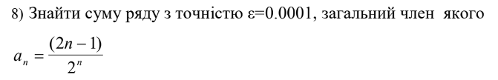

* Важливі деталі для врахування в імплементації програми

Завдання №2 VNS Lab 3

* Варіант завдання 8
* Деталі завдання

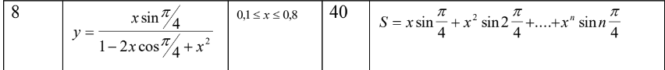

* Важливі деталі для врахування в імплементації програми

Завдання №3 VNS Lab 7

* Варіант завдання 8
* Деталі завдання

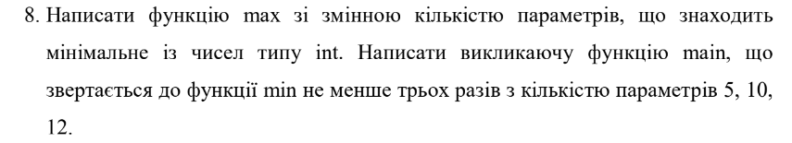 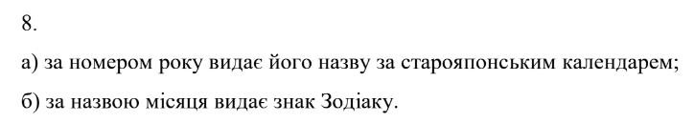

* Важливі деталі для врахування в імплементації програми

Завдання №4 Class practice

* Деталі завдання

Менеджмент бібліотеки

* Важливі деталі для врахування в імплементації програми

## **2. Дизайн та планована оцінка часу виконання завдань:**

Програма №1 VNS Lab 2

* Блок-схема

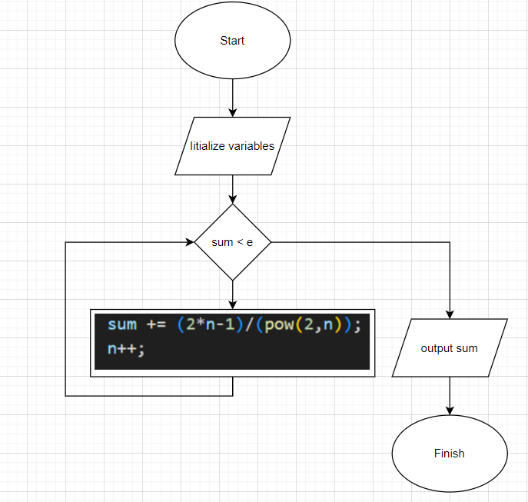

Рисунок Блок схема до програми №1

* Планований час на реалізацію 1 година
* Важливі деталі для врахування в імплементації

Програма №2 VNS Lab 3

* Планований час на реалізацію 1.5 години
* Важливі деталі для врахування в імплементації

Програма №3 VNS Lab 7

* Планований час на реалізацію 2 години
* Важливі деталі для врахування в імплементації

Програма №4 Classpractice

* Планований час на реалізацію 1 година
* Важливі деталі для врахування в імплементації

## **3. Конфігурація середовища до виконання завдань:**

Конфігурація не потрібна

## **4. Код програм з посиланням на зовнішні ресурси:**

Завдання №1 VNS Lab 2

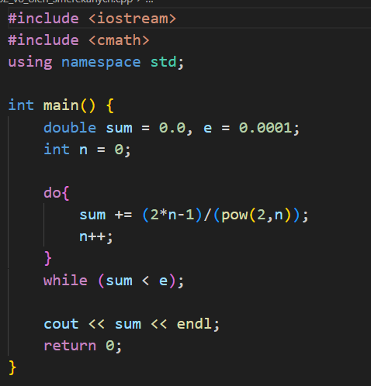

Рисунок Код до програми № 1

Програма вираховує суму ряду з точністю до епсилон

Завдання №2 VNS Lab 3

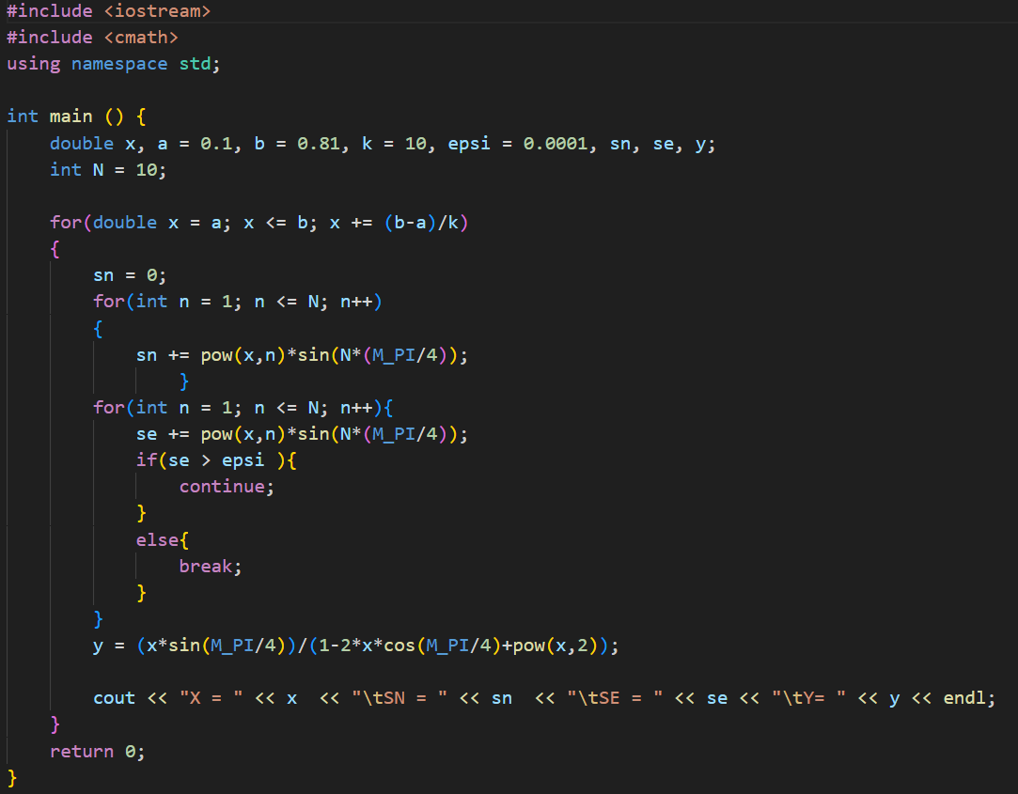

Рисунок Код до програми № 2

Програма рахує значення х, суму за рядом маклорена при даному n, суму ряду до точності епсилон, а також точне значення Y

Завдання №3 VNS Lab 7

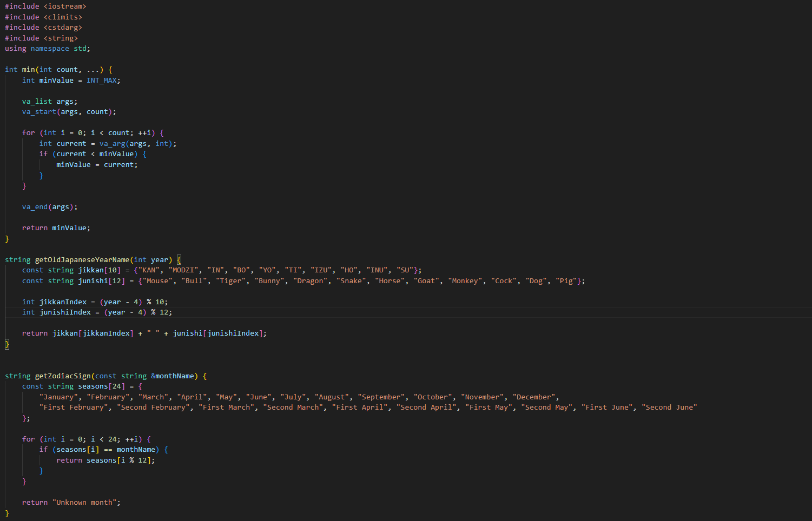

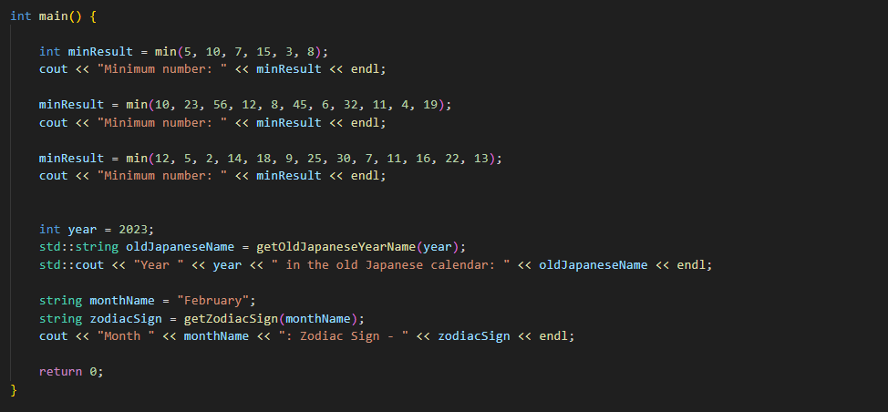

Рисунок Код до програми № 3

Програма знаходить мінімальне значення а також виводить знак зодіаку та назву року за старояпонським календарем

Завдання №4 Classpractice

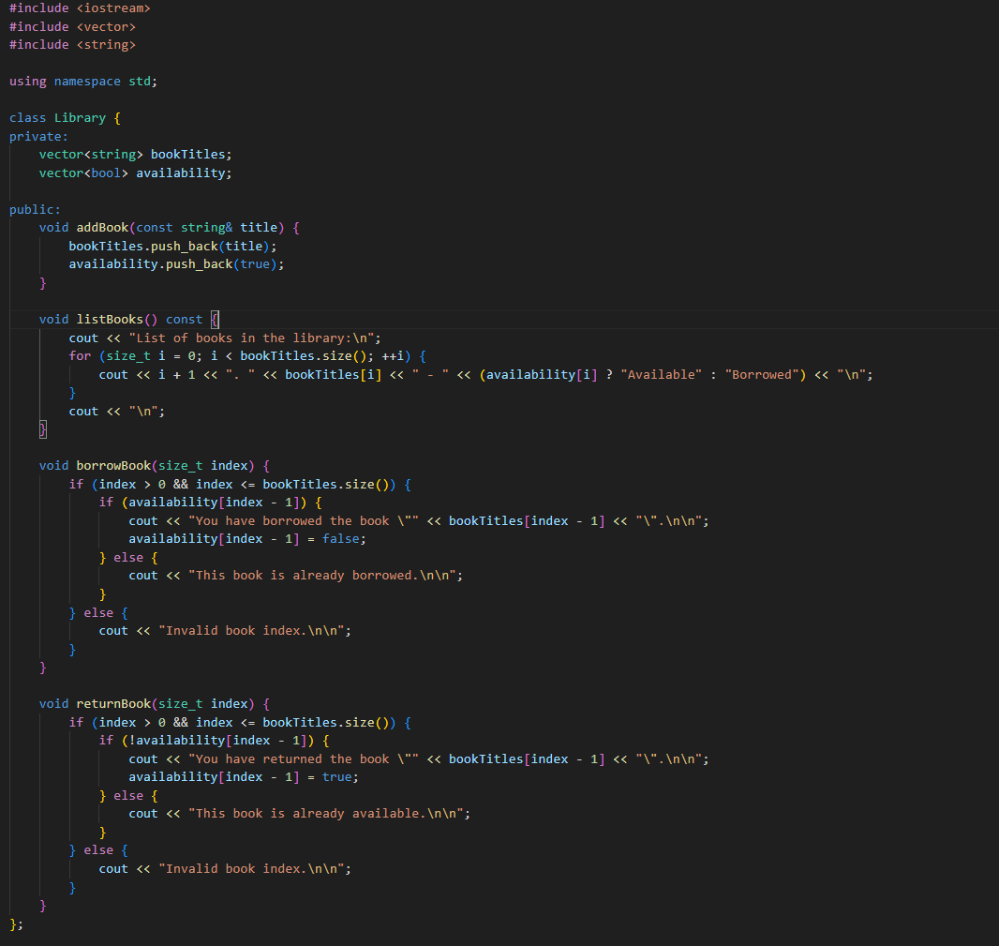

Рисунок Код до програми №4

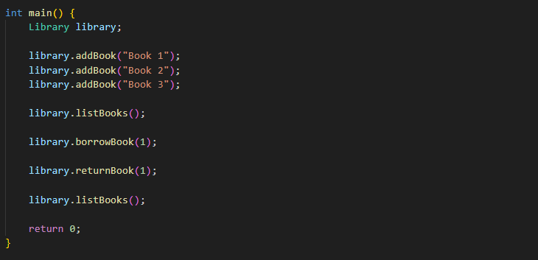

Рисунок 6 Код до програми № 4

Програма виконує функцію бібліотеки

## **5. Результати виконання завдань, тестування та фактично затрачений час:**

Завдання №1 Деталі по виконанню і тестуванню програми



Програма обчислює значення на основі даних і виводить у консоль

Час затрачений на виконання завдання 1 год

Завдання №2 Деталі по виконанню і тестуванню програми

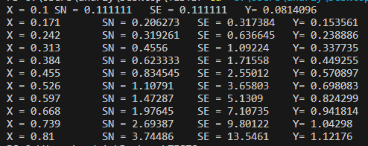

Програма обчислює значення функції для кожної з умов

Час затрачений на виконання завдання 1 год

Завдання №3 Деталі по виконанню і тестуванню програми

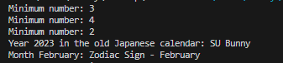

Програма шукає мінімальне число виводить його, а також у відповідності до року виводить назву року і знак зодіаку

Час затрачений на виконання завдання 1 год

Завдання №4 Деталі по виконанню і тестуванню програми

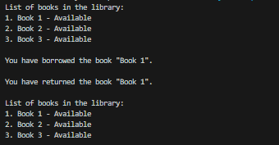

Програма виконує функцію бібліотекаря

Час затрачений на виконання завдання 1 год

# **Висновки:**

Я ознайомився з циклами і функціями, навчився їх застосовувати у практичній роботі з кодом